雲林縣私立揚子高級中學選課輔導手冊
(普通型高級中等學校)

目錄

- 學校願景
- 學生圖像
- 課程地圖
- 各領域年度課程安排
- 校訂課程介紹
- 課程輔導諮詢實施與流程
- 生涯規劃相關資料
- 學生學習地圖
- 升學進路
- 學生學習歷程檔案
- 彈性學習時間之規劃(含「學生自主學習實施規範」)
- 選課作業方式與流程
- 畢業條件與修課學分檢核表
- 問與答

- 學校願景
●學校歷經多年的優質化計畫執行，於硬體設備、課程設計、教師社群組織已具相當成果。面對新課綱的調整，優質化計畫以課程規劃為焦點，透過課發會、課程總體發展計畫及課程核心小組等形成學生圖像、學校課程地圖、課程發展總表及校本課程規劃與發展等，結合十二年國教，著重學生多元、適性與服務等學習課程之開發，透過教師學習社群的建構，專業對話平台之交流，逐步引燃教師在學校特色課程與創新教學模式開發的動力與熱情。而教師社群透過課程協作及教學增能計畫，規劃學校本位特色課程，符應涵養學生核心素養，以利建構學校特色，逐步達成「敦品勵學、創新卓越揚中人」學校願景目標。

- 學生圖像
◆競爭力(卓越)
◆表達力(勵學)
◆品格力(敦品)
◆創造力(創新)

- 課程地圖

彈性學習
校定必修
加深加廣
團體活動
多元選修
高三

高二

高一

國語文2
綜合1 藝術2
健護1 體育2

選修22
語文12社會9自然12科技4藝術4綜合3健體3

2節
9選1

2節
自主學習、學校特色活動、選手培訓、補強性課程

3節
社團活動、班級活動、志工服務、學生自治活動、週會、講座

國語文2
英語文2
綜合1 藝術2
健護1 體育2

選修20
語文12社會9自然12科技4藝術4綜合3健體3

2節
9選1

2節
自主學習、學校特色活動、選手培訓、補強性課程

3節
社團活動、班級活動、志工服務、學生自治活動、週會、講座

國語文4
英語文4
數學4 社會3
自然2 藝術1 科技1 國防1
體育2

專題製作2

選修4
語文4社會2自然2科技2藝術2綜合2健體2

2節
9選1

2節
自主學習、學校特色活動、選手培訓、補強性課程

3節
社團活動、班級活動、志工服務、學生自治活動、週會、講座

國語文4
英語文4
數學4 社會6
自然4 綜合1藝術2 科技1體育2

2節
9選1

2節
自主學習、學校特色活動、選手培訓、補強性課程

3節
社團活動、班級活動、志工服務、學生自治活動、週會、講座

國語文4
英語文4
數學4 社會3
自然2 藝術1 科技1 國防1
體育2

專題製作2

選修4
語文4社會2自然2科技2藝術2綜合2健體2

2節
9選1

2節
自主學習、學校特色活動、選手培訓、補強性課程

3節
社團活動、班級活動、志工服務、學生自治活動、週會、講座

國語文4
英語文4
數學4 社會6
自然4 綜合1藝術2 科技1體育2

2節
9選1

2節
自主學習、學校特色活動、選手培訓、補強性課程

3節
社團活動、班級活動、志工服務、學生自治活動、週會、講座
部定必修

- 各領域年度課程安排
國文
 | 高一 | 高二 | 高三
部定必修 | 國語文 | 國語文 | 國語文
加深加廣選修 |  | 國學常識 | 語文表達與傳播應用  各類文學選讀  專題閱讀與研究

英文
 | 高一 | 高二 | 高三
部定必修 | 英語文 | 英語文 | 英語文
加深加廣選修 |  | 英文閱讀與寫作 | 英文作文  英語聽講

數學
 | 高一 | 高二 | 高三
部定必修 | 數學 | 數學A  數學B
加深加廣選修 |  |  | 數學甲  數學乙

- 社會
 | 高一 | 高二 | 高三
部定必修 | 歷史 地理 公民 | 歷史 地理 公民
加深加廣選修 |  |  | 族群、性別與國家的歷史  科技、環境與藝術的歷史  空間資訊科技  社會環境議題  現代社會與經濟  民主政治與法律

自然
 | 高一 | 高二 | 高三
部定必修 | 物理 化學 生物 地科 | 自然探究實作  物理 化學
加深加廣選修 |  | 選修物理-力學一  選修物理-力學二與熱學  選修化學-物質與能量  選修化學-化學反應與平衡一 | 選修物理-波動、光及聲音  選修物理-電磁現象一  選修物理--電磁現象二與量子現象  選修化學-物質構造與反應速率  選修化學-化學反應與平衡二  選修化學-有機化學與應用科技  選修生物-生命的起源與植物體的構造與功能  選修生物-生命的起源與物物體的構造與功能  選修生物-細胞的構造與生理  遺傳、演化、生態與生物  地質與環境  大氣、海洋及天文

藝能科、其他
 | 高一 | 高二 | 高三
部定必修 | 音樂 美術 生命教育 生涯規劃 體育 資訊科技 生活科技 | 音樂 美術 藝術生活 體育 全民國防教育 | 音樂 美術 家政 健康與護理 體育
加深加廣選修 |  | 基本設計  新媒體藝術 | 未來想像與生涯進路  思考：智慧的啟航  多媒體音樂  表演創作  科技應用專題  創新生活與家庭  健康與休閒生活

伍、校訂課程介紹
校訂必修課程
課程名稱： | 中文名稱： 專題製作
課程名稱： | 英文名稱： Thematic production
授課年段： | 二上 |  | 學分總數： 2
課程屬性： | 專題探究
師資來源： | 校內跨科協同
課綱核心素養： | A自主行動： A2.系統思考與問題解決、A3.規劃執行與創新應變
課綱核心素養： | B溝通互動： B2.科技資訊與媒體素養
課綱核心素養： | C社會參與： C2.人際關係與團隊合作、C3.多元文化與國際理
學生圖像： | 表達力(勵學)、創造力(創新)
學習目標： | 以科學文章撰寫為主體，學生3 人為一組，選定撰寫目標，提出計畫並執行，完成後參與科展、潔能盃與小論文競賽。
教學大綱： | 週次 | 單元/主題 | 內容綱要
教學大綱： | 第一週 | 學生組隊與選擇題目 | 以3人為1 隊，制定研究目標
教學大綱： | 第二週 | 文獻探討 | 蒐集相關研究文獻，並彙整
教學大綱： | 第三週 | 計畫流程圖 | 討論並繪製計畫流程圖
教學大綱： | 第四週 | 討論計畫可行性 | 分組上台發表並討論計畫可行性
教學大綱： | 第五週 | 研究方式分析 | 老師用  報分析研究方式
教學大綱： | 第六週 | 提出進度表 | 擬定專題計畫進度
教學大綱： | 第七週 | 研究方式執行(第一次報告) | 每組同學選定問卷與實驗方法執行並報告
教學大綱： | 第八週 | 討論執行遇到的問題 | 每組報告執行遇到的問題並提出解決方式
教學大綱： | 第九週 | 檢驗專題進度 | 每組並須達到進度要求
教學大綱： | 第十週 | 第一~二組簡報 | 將製作過程與初步結論呈現
教學大綱： | 第十一週 | 第三~四組簡報 | 將製作過程與初步結論呈現
教學大綱： | 第十二週 | 第五~六組簡報 | 將製作過程與初步結論呈現
教學大綱： | 第十三週 | 第七~八組簡報 | 將製作過程與初步結論呈現
教學大綱： | 第十四週 | 第九~十組簡報 | 將製作過程與初步結論呈現
教學大綱： | 第十五週 | 第十一~十二組簡報 | 將製作過程與初步結論呈現
教學大綱： | 第十六週 | 第十三~十四組簡報 | 將製作過程與初步結論呈現
教學大綱： | 第十七週 | 第十四~十五組簡報 | 將製作過程與初步結論呈現
教學大綱： | 第十八週 | 第十七~十八組簡報 | 將製作過程與初步結論呈現
教學大綱： | 第十九週 | 指導老師總結論 | 規劃同學參加小論文、科展與其他競賽
教學大綱： | 第二十週 | 專題報告書面整理 | 將專題報告以書面呈現
教學大綱： | 第二十一週 | 聘請教授指導參賽隊伍 | 競賽隊伍口說訓練
教學大綱： | 第  十二週 | 發表參賽感言 | 參賽與經驗傳承
學習評量： | 簡報(30%)、書面報告(30%)、口說(30%)與參賽成果(10%)
對應學群： | 資訊、工程、數理化、生物資源、地球環境、法政
備註：

課程名稱： | 中文名稱： 專題製作
課程名稱： | 英文名稱： Thematic production
授課年段： | 二下 |  | 學分總數： 2
課程屬性： | 專題探究
師資來源： | 校內跨科協同
課綱核心素養： | A自主行動： A2.系統思考與問題解決、A3.規劃執行與創新應變
課綱核心素養： | B溝通互動： B2.科技資訊與媒體素養
課綱核心素養： | C社會參與： C2.人際關係與團隊合作、C3.多元文化與國際理解
學生圖像： | 表達力(勵學)、創造力(創新)
學習目標： | 以科學文章撰寫為主體，學生3 人為一組，選定撰寫目標，提出計畫並執行，完成後參與科展、潔能盃與小論文競賽。
教學大綱： | 週次 | 單元/主題 | 內容綱要
教學大綱： | 第一週 | 延續上學期題目 | 將上學期專題加深加廣並討論可參賽的項目
教學大綱： | 第二週 | 規劃參賽項目與時間 | 針對科參賽項目規劃並討論可行性
教學大綱： | 第三週 | 參與9/21國際抗震盃 | 抗震建築製作
教學大綱： | 第四週 | 參賽隊伍上台說明 | 分享抗震建築製作
教學大綱： | 第五週 | 參與國際科展競賽 | 國際科展書面報告整理
教學大綱： | 第六週 | 參賽分享 | 國際科展參賽心得
教學大綱： | 第七週 | 發明展撰寫 | 參加生活智慧王發明展
教學大綱： | 第八週 | 發明展書討論 | 參賽學生相互討論
教學大綱： | 第九週 | 檢驗發明展進度 | 每組並須達到進度要求
教學大綱： | 第十週 | 第一~二組簡報 | 將製作過程與初步結論呈現
教學大綱： | 第十一週 | 第三~四組簡報 | 將製作過程與初步結論呈現
教學大綱： | 第十二週 | 第五~六組簡報 | 將製作過程與初步結論呈現
教學大綱： | 第十三週 | 第七~八組簡報 | 將製作過程與初  結論呈現
教學大綱： | 第十四週 | 第九~十組簡報 | 將製作過程與初步結論呈現
教學大綱： | 第十五週 | 第十一~十二組簡報 | 將製作過程與初步結論呈現
教學大綱： | 第十六週 | 第十三~十四組簡報 | 將製作過程與初步結論呈現
教學大綱： | 第十七週 | 第十四~十五組簡報 | 將製作過程與初步結論呈現
教學大綱： | 第十八週 | 第十七~十八組簡報 | 將製作過程與初步結論呈現
教學大綱： | 第十九週 | 指導老師總結論 | 修正方向與投稿
教學大綱： | 第二十週 | 專題報告書面整理 | 將專題報告以書面呈現
教學大綱： | 第二十一週 | 聘請教授指導參賽隊伍 | 競賽隊伍口說訓練
教學大綱： | 第二十  週 | 發表參賽感言 | 參賽與經驗傳承
學習評量： | 簡報(30%)、書面報告(30%)、口說(30%)與參賽成果(10%)
對應學群： | 資訊、工程、數理化、生命科學、生物資源、遊憩運動
備註：

三、多元選修課程
課程名稱： | 中文名稱： 國際廣角鏡與讀寫共和國
課程名稱： | 英文名稱： International Vision v.s. Reading n Writing Republic
授課年段： | 一上 |  | 學分總數： 1
課程屬性： | 專題探究
師資來源： | 校內跨科協同
課綱核心素養： | A自主行動： A1.身心素質與自我精進, A2.系統思考與問題解決, A3.規劃執行與創新應變,
課綱核心素養： | B溝通互動： B1.符號運用與溝通表達, B2.科技資訊與媒體素養,
課綱核心素養： | C社會參與： C1.道德實踐與公民意識, C2.人際關係與團隊合作, C3.多元文化與國際理解,
學生圖像： | 品格力(敦品), 表達力(勵學), 創造力(創新),
學習目標： | 「國際廣角鏡」  1. 藉由創新活潑的課程設計以及國際交流活動的實際參與，協助學生開拓視野，學習尊重ヽ包容及欣賞多元文化，進而強化自我認同．  2. 以實際參與交流活動為目標，培養學生英文聽說讀寫能力，讓學生在真實的生活情境中學習語言以及使用語言，增加口說機會．  3. 培養學生蒐集資料，分析整合資訊及論述表達的能力（輔以數位科技的使用，強化學生使用數位科技的能力，達到網路與語言無國界之目的．）  4 .期能提升學生英語表達力，並培養能與國際接軌，具備國際觀的現代公民。  二ヽ「讀寫共和國」  1. 以多元創新的課程設計和教學活動，培養學生流暢的英文讀寫能力．  2. 語言學習過程中，協助學生在現代化資源輔佐下，以有效率的ヽ有效能的方式增進英文  讀寫能力．  3. 提供英文小說讀本，協助學生在自然而然的環境中習得英文閱讀能力．  4. 設計大量的學習任務及活動，提供學生充足而真實的機會使用所學到的語言，提升寫作能力．
教學大綱： | 週次 | 單元/主題 | 內容綱要
教學大綱： | 第一週 | 準備週 | 認識學生、分組名單、課程介紹
教學大綱： | 第二週 | 閱讀分級 | 藉由分級系統了解學生英語閱讀程度
教學大綱： | 第三週 | 閱讀分級 | 選擇適合自己能力的英文小說，並進行閱讀工作
教學大綱： | 第四週 | 閱讀平台 | 透過個別閱讀及IWill等平台進行讀後閱測
教學大綱： | 第五週 | 小組討論及分享 | Reading Journal創作活動
教學大綱： | 第六週 | 小組討論及分享 | Reading Journal創作活動
教學大綱： | 第七週 | 小組討論及分享 | Reading Journal創作活動
教學大綱： | 第八週 | 數位科技 | 投影片製作及影片編輯課程
教學大綱： | 第九週 | 專題講座 | 參加“模擬聯合國”專題講座
教學大綱： | 第十週 | 專題講座 | 參加“國際青年議會”專題講座
教學大綱： | 第十一週 | Tutor ABC | 加強學生英語表達能力
教學大綱： | 第十二週 | 專題講座 | 參加“國際青年志工”專題講座
教學大綱： | 第十三週 | Tutor ABC | 加強學生英語表達能力
教學大綱： | 第十四週 | 仿寫英文寫作 | 觀摩英文寫作佳文範例 練習改寫或仿作
教學大綱： | 第十五週 | 仿寫英文寫作 | 觀摩英文寫作佳文範例 練習改寫或仿作
教學大綱： | 第十六週 | 國際交流 | 與外籍生以不同形式進行交流活動
教學大綱： | 第十七週 | Tutor ABC | 加強學生英語表達能力
教學大綱： | 第十八週 | GLCP | 選定會談主題、與國外中學學生視訊會談
教學大綱： | 第十九週 | 成果發表 | 上台報告及分享
教學大綱： | 第二十週 | 成果發表 | 上台報告及分享
教學大綱： | 第二十一週 | 成果發表 | 上台報告及分享
教學大綱： | 第二十二週 | 成果發表 | 上台報告及分享
學習評量： | 紙筆測驗評量(20%)、口頭評量(10%)、線上閱讀測驗評量(20%)、心得學習單撰寫(10%)、  小組作業發表(10%)、英文寫作評量(20%)、Reading Journal檔案製作(10%)
對應學群： | 資訊, 大眾傳播,
備註：

課程名稱： | 中文名稱： 國際廣角鏡與讀寫共和國
課程名稱： | 英文名稱： International Vision v.s. Reading n Writing Republic
授課年段： | 一下 |  | 學分總數： 1
課程屬性： | 專題探究
師資來源： | 校內單科
課綱核心素養： | A自主行動： A1.身心素質與自我精進, A2.系統思考與問題解決, A3.規劃執行與創新應變,
課綱核心素養： | B溝通互動： B1.符號運用與溝通表達, B2.科技資訊與媒體素養,
課綱核心素養： | C社會參與： C1.道德實踐與公民意識, C2.人際關係與團隊合作, C3.多元文化與國際理解,
學生圖像： | 品格力(敦品), 表達力(勵學), 創造力(創新),
學習目標： | 「國際廣角鏡」  1. 藉由創新活潑的課程設計以及國際交流活動的實際參與，協助學生開拓視野，學習尊重ヽ包容及欣賞多元文化，進而強化自我認同．  2. 以實際參與交流活動為目標，培養學生英文聽說讀寫能力，讓學生在真實的生活情境中學習語言以及使用語言，增加口說機會．  3. 培養學生蒐集資料，分析整合資訊及論述表達的能力（輔以數位科技的使用，強化學生使用數位科技的能力，達到網路與語言無國界之目的．）  4 .期能提升學生英語表達力，並培養能與國際接軌，具備國際觀的現代公民。  二ヽ「讀寫共和國」  1. 以多元創新的課程設計和教學活動，培養學生流暢的英文讀寫能力．  2. 語言學習過程中，協助學生在現代化資源輔佐下，以有效率的ヽ有效能的方式增進英文  讀寫能力．  3. 提供英文小說讀本，協助學生在自然而然的環境中習得英文閱讀能力．  4. 設計大量的學習任務及活動，提供學生充足而真實的機會使用所學到的語言，提升寫作能力．
教學大綱： | 週次 | 單元/主題 | 內容綱要
教學大綱： | 第一週 | Scholastic閱讀分級 | 大量英文小說選讀及IWill閱讀測驗平台使用
教學大綱： | 第二週 | Scholastic閱讀分級 | 多元創新閱讀課程活動
教學大綱： | 第三週 | 小組報告及分享 | Reading Journal創作活動
教學大綱： | 第四週 | 小組報告及分享 | Reading Journal創作活動
教學大綱： | 第五週 | 小組報告及分享 | Reading Journal創作活動
教學大綱： | 第六週 | GLCP | 選定會談主題、與國外中學學生視訊會談
教學大綱： | 第七週 | 活動參與 | 參加“願景國際青年志工”活動
教學大綱： | 第八週 | 專題講座 | 參加“國際外交”專題講座
教學大綱： | 第九週 | 學習活動參與 | “模擬聯合國”學習活動
教學大綱： | 第十週 | 學習活動參與 | “國際青年議會”學習活動
教學大綱： | 第十一週 | 仿寫英文寫作 | 觀摩英文寫作佳文範例 練習改寫或仿作
教學大綱： | 第十二週 | 仿寫英文寫作 | 觀摩英文寫作佳文範例 練習改寫或仿作
教學大綱： | 第十三週 | New TOEIC線上模擬測驗 | New TOEIC線上模擬測驗
教學大綱： | 第十四週 | New TOEIC線上模擬測驗 | 影音互動學習系統
教學大綱： | 第十五週 | 專題講座 | “夢想起飛-國際CEO”
教學大綱： | 第十六週 | 國際參訪 | 配合學校海外遊學（日本）
教學大綱： | 第十七週 | 國際參訪 | 配合學校海外遊學（歐美）
教學大綱： | 第十八週 | 成果發表 | 上台報告及分享
教學大綱： | 第十九週 | 成果發表 | 上台報告及分享
教學大綱： | 第二十週 | 成果發表 | 上台報告及分享
教學大綱： | 第二十一週 | 成果發表 | 上台報告及分享
教學大綱： | 第二十二週 | 成果發表 | 上台報告及分享
學習評量： | 紙筆測驗評量(20%)、口頭評量(10%)、線上閱讀測驗評量(20%)、心得學習單撰寫(10%)、  小組作業發表(10%)、英文寫作評量(20%)、Reading Journal檔案製作(10%)
對應學群： | 資訊, 大眾傳播,
備註：

課程名稱： | 中文名稱： 科學實作
課程名稱： | 英文名稱： Scientific Production
授課年段： | 一上 |  | 學分總數： 1
課程屬性： | 探索體驗
師資來源： | 外聘(其他)
課綱核心素養： | A自主行動： A2.系統思考與問題解決,
課綱核心素養： | B溝通互動： B2.科技資訊與媒體素養,
課綱核心素養： | C社會參與： C2.人際關係與團隊合作,
學生圖像： | 表達力(勵學), 創造力(創新), 競爭力(卓越),
學習目標： | 科學與實作結合，將機械原理與知識應用在機器人製作，並從團隊中了解分工的重要性
教學大綱： | 週次 | 單元/主題 | 內容綱要
教學大綱： | 第一週 | 電子元件 | 電子電路元件介紹
教學大綱： | 第二週 | 電子元件 | 電子電路元件使用說明
教學大綱： | 第三週 | 電子學 | 電路結構認識
教學大綱： | 第四週 | 電子學 | 電路結構整合與應用
教學大綱： | 第五週 | 電池 | 電池種類
教學大綱： | 第六週 | 電池 | 電池結構
教學大綱： | 第七週 | 分組報告 | 分組報告
教學大綱： | 第八週 | 機械原理 | 簡單機械
教學大綱： | 第九週 | 機械原理 | 機械製成
教學大綱： | 第十週 | 機械動力 | 機械動力
教學大綱： | 第十一週 | 機械動力 | 機械動力
教學大綱： | 第十二週 | 機械齒輪 | 齒輪動力
教學大綱： | 第十三週 | 精密儀器 | 精密儀器使用與認識
教學大綱： | 第十四週 | 分組報告 | 分組報告
教學大綱： | 第十五週 | 自動控制機器 | 自動控制機器製作
教學大綱： | 第十六週 | 自動控制機器 | 自動控制機器製作
教學大綱： | 第十七週 | 自動機器動力原理 | 自動機器動力原理
教學大綱： | 第十八週 | 自動機器動力原理 | 自動機器動力製作
教學大綱： | 第十九週 | 機器人組裝 | 機器人組裝
教學大綱： | 第二十週 | 機器人組裝 | 機器人組裝
教學大綱： | 第二十一週 | 機器人測試 | 機器人測試
教學大綱： | 第二十二週 | 實作心得分享 | 實作心得分享
學習評量： | 第一次分組報告30%、第二次分組報告30%、實作心得分享40%
對應學群： | 工程, 數理化,
備註：

課程名稱： | 中文名稱： 科學實作
課程名稱： | 英文名稱： Scientific Production
授課年段： | 一下 |  | 學分總數： 1
課程屬性： | 探索體驗
師資來源： | 外聘(其他)
課綱核心素養： | A自主行動： A2.系統思考與問題解決,
課綱核心素養： | B溝通互動： B2.科技資訊與媒體素養,
課綱核心素養： | C社會參與： C2.人際關係與團隊合作,
學生圖像： | 表達力(勵學), 創造力(創新), 競爭力(卓越),
學習目標： | 科學與實作結合，將機械原理與知識應用在機器人製作，並從團隊中了解分工的重要性
教學大綱： | 週次 | 單元/主題 | 內容綱要
教學大綱： | 第一週 | 電子元件 | 電子電路元件原理
教學大綱： | 第二週 | 電子元件 | 電子電路元件使用說明
教學大綱： | 第三週 | 電子學 | 電路結構認識
教學大綱： | 第四週 | 電子學 | 電路結構整合與應用
教學大綱： | 第五週 | 電池 | 電池種類
教學大綱： | 第六週 | 電池 | 電池結構
教學大綱： | 第七週 | 分組報告 | 分組報告
教學大綱： | 第八週 | 機械原理 | 簡單機械
教學大綱： | 第九週 | 機械原理 | 機械製成
教學大綱： | 第十週 | 機械動力 | 機械動力
教學大綱： | 第十一週 | 機械動力 | 機械動力
教學大綱： | 第十二週 | 機械齒輪 | 齒輪動力
教學大綱： | 第十三週 | 精密儀器 | 精密儀器使用與認識
教學大綱： | 第十四週 | 分組報告 | 分組報告
教學大綱： | 第十五週 | 自動控制機器 | 自動控制機器製作
教學大綱： | 第十六週 | 自動控制機器 | 自動控制機器製作
教學大綱： | 第十七週 | 自動機器動力原理 | 自動機器動力原理
教學大綱： | 第十八週 | 自動機器動力原理 | 自動機器動力製作
教學大綱： | 第十九週 | 氣液壓系統 | 氣液壓系統
教學大綱： | 第二十週 | 氣液壓系統 | 氣液壓系統
教學大綱： | 第二十一週 | 最佳化設計 | 最佳化設計
教學大綱： | 第二十二週 | 心得分享 | 實作心得分享
學習評量： | 第一次分組報告30%、第二次分組報告30%、實作心得分享40%
對應學群： | 資訊, 工程, 數理化, 生命科學, 地球環境,
備註：

課程名稱： | 中文名稱： 程式設計
課程名稱： | 英文名稱： programming
授課年段： | 一上 |  | 學分總數： 1
課程屬性： | 實作(實驗)
師資來源： | 校內單科
課綱核心素養： | A自主行動： A1.身心素質與自我精進, A2.系統思考與問題解決, A3.規劃執行與創新應變,
課綱核心素養： | B溝通互動： B1.符號運用與溝通表達, B2.科技資訊與媒體素養, B3.藝術涵養與美感素養,
課綱核心素養： | C社會參與： C1.道德實踐與公民意識, C2.人際關係與團隊合作, C3.多元文化與國際理解,
學生圖像： | 品格力(敦品), 表達力(勵學), 創造力(創新),
學習目標： | 程式是用來指揮電腦工作的指令集合，程式設計者必須使用電腦可以接受的特定語言來下達指令，才能命令電腦處理各式資料，而這種特定語言就稱為「程式語言」。C語言是一個非常基礎的程式語言，且初學者也可以很容易學習，語法類似白話的英文，淺顯易懂，因此希望能透過邊做邊學的方式來學習C語言。希望學生能用心學習，了解程式語言的奧妙，且提升對程式語言的興趣。
教學大綱： | 週次 | 單元/主題 | 內容綱要
教學大綱： | 第一週 | 認識C語言 | 1. 認識C語言的歷史  2. 了解程式的規劃與實作
教學大綱： | 第二週 | 認識C語言 | 撰寫第一個C程式
教學大綱： | 第三週 | 認識C語言 | 學習程式碼是如何編譯與執行
教學大綱： | 第四週 | C 語言基本概述 | 1. 學習C語言的基本語法  2. 認識關鍵字與識別字的不同
教學大綱： | 第五週 | C 語言基本概述 | 1. 學習程式碼偵錯的流程  2. 學習如何提高程式的可讀性
教學大綱： | 第六週 | 資料型態 | 1. 認識常數與變數的不同  2. 學習C語言所提供的各種資料型態
教學大綱： | 第七週 | 資料型態 | 1. 了解溢位的發生  2. 學習認識資料型態之間的轉換
教學大綱： | 第八週 | 基本函數 | 學習printf() 函數的使用方法
教學大綱： | 第九週 | 基本函數 | 學習scanf() 函數的使用方法
教學大綱： | 第十週 | 基本函數 | 1. 認識各種列印格式碼與輸入格式碼  2. 學習字元的輸入與輸出函數
教學大綱： | 第十一週 | 運算子與敘述 | 1. 認識運算式與運算子  2. 學習各種常用的運算子
教學大綱： | 第十二週 | 運算子與敘述 | 1. 認識運算子的優先順序  2. 學習如何進行運算式之資料型態的轉換
教學大綱： | 第十三週 | 選擇性敘述 | 學習if敘述及條件運算子的應用
教學大綱： | 第十四週 | 選擇性敘述 | 1. 多重選擇switch敘述  2. 無條件跳離的goto敘述
教學大綱： | 第十五週 | 迴圈 | 認識結構化程式設計
教學大綱： | 第十六週 | 迴圈 | 學習for迴圈的使用
教學大綱： | 第十七週 | 迴圈 | 學習while與do while迴圈的使用
教學大綱： | 第十八週 | 迴圈 | 學習如何選擇適當的迴圈敘述及如何跳離迴圈
教學大綱： | 第十九週 | 繳交個人作業 | 繳交個人作業
教學大綱： | 第二十週 | 繳交個人作業 | 繳交個人作業
教學大綱： | 第二十一週 | 成果報告 | 成果報告
教學大綱： | 第二十二週 | 成果報告 | 成果報告
學習評量： | 每週授課完畢會讓學生實作(20%)、練習(10%)，在期末時會出作業(20%)讓學生繳交，並且於期末發表個人成果及學習心得(50%)。
對應學群： | 資訊, 數理化,
備註： | 1. 可準備隨身碟方便儲存檔案。  2. 每週練習之作品需繳交給老師，可使用隨身碟或寄信的方式。

課程名稱： | 中文名稱： 程式設計
課程名稱： | 英文名稱： programming
授課年段： | 一下 |  | 學分總數： 1
課程屬性： | 實作(實驗)
師資來源： | 校內單科
課綱核心素養： | A自主行動： A1.身心素質與自我精進, A2.系統思考與問題解決, A3.規劃執行與創新應變,
課綱核心素養： | B溝通互動： B1.符號運用與溝通表達, B2.科技資訊與媒體素養, B3.藝術涵養與美感素養,
課綱核心素養： | C社會參與： C1.道德實踐與公民意識, C2.人際關係與團隊合作, C3.多元文化與國際理解,
學生圖像： | 品格力(敦品), 表達力(勵學), 創造力(創新),
學習目標： | 程式是用來指揮電腦工作的指令集合，程式設計者必須使用電腦可以接受的特定語言來下達指令，才能命令電腦處理各式資料，而這種特定語言就稱為「程式語言」。C語言是一個非常基礎的程式語言，且初學者也可以很容易學習，語法類似白話的英文，淺顯易懂，因此希望能透過邊做邊學的方式來學習C語言。希望學生能用心學習，了解程式語言的奧妙，且提升對程式語言的興趣。
教學大綱： | 週次 | 單元/主題 | 內容綱要
教學大綱： | 第一週 | 函數 | 認識函數與其原型
教學大綱： | 第二週 | 函數 | 學習函數的宣告方式與定義
教學大綱： | 第三週 | 函數 | 認識區域、全域與靜態變數
教學大綱： | 第四週 | 函數 | 學習前置處理器的用法
教學大綱： | 第五週 | 陣列與字串 | 學習一維陣列的使用
教學大綱： | 第六週 | 陣列與字串 | 學習二維陣列的使用
教學大綱： | 第七週 | 陣列與字串 | 學習多維陣列的使用
教學大綱： | 第八週 | 陣列與字串 | 學習如何傳遞陣列給函數
教學大綱： | 第九週 | 陣列與字串 | 認識字串，並學習與字串相關的函數
教學大綱： | 第十週 | 陣列與字串 | 學習字元陣列的使用
教學大綱： | 第十一週 | 指標 | 認識指標
教學大綱： | 第十二週 | 指標 | 學習指標運算子的用法
教學大綱： | 第十三週 | 指標 | 利用函數來傳遞指標
教學大綱： | 第十四週 | 指標 | 認識指標與陣列之間的關係
教學大綱： | 第十五週 | 結構與其它資料型態 | 認識結構與巢狀結構
教學大綱： | 第十六週 | 結構與其它資料型態 | 學習結構陣列的各種使用方法
教學大綱： | 第十七週 | 結構與其它資料型態 | 學習列舉的使用
教學大綱： | 第十八週 | 結構與其它資料型態 | 學習使用自訂的型態─typedef
教學大綱： | 第十九週 | 作業繳交 | 繳交個人作業
教學大綱： | 第二十週 | 作業繳交 | 繳交個人作業
教學大綱： | 第二十一週 | 成果報告 | 成果報告
教學大綱： | 第二十二週 | 成果報告 | 成果報告
學習評量： | 每週授課完畢會讓學生實作(20%)、練習(10%)，在期末時會出作業(20%)讓學生繳交，並且於期末發表個人成果及學習心得(50%)。
對應學群： | 資訊, 數理化,
備註： | 1. 可準備隨身碟方便儲存檔案。  2. 每週練習之作品需繳交給老師，可使用隨身碟或寄信的方式。

四、特殊需求領域課程
五、彈性學習時間之全學期授課充實(增廣)/補強性教學

陸、課程輔導諮詢實施與流程

揚子高級中學推動課程輔導諮詢實施原則
一、 學生適性選修輔導應搭配課程諮詢及生涯輔導；有關課程諮詢部分由課程諮詢教師辦理，有關生涯輔導部分，由專任輔導教師或導師協同辦理。
二、 學校課程計畫書經各該主管機關准予備查後，課程諮詢教師召集人（以下簡稱召集人）即 統籌規劃、督導 選課輔導手冊之編輯，以供學生選課參考。
三、 學校每學期選課前，召集人、課程諮詢教師及相關處室，針對教師、家長及學生辦理選課說明會，介紹學校課程地圖、課程內容及課程與未來進路發展之關聯，並說明大學升學進路。
四、 選課說明會辦理完竣後，針對不同情況及需求之學生，提供其課程諮詢或生涯輔導；說明如下：
（一）生涯定向者：提供其必要之課程諮詢。
（二）生涯未定向、家長期待與學生興趣有落差、學生能力與興趣有落差或二年級（三年級）學生擬調整原規劃發展之進路者：
1. 先由導師進行瞭解及輔導，必要時，進一步與家長聯繫溝通。
2. 導師視學生需求向輔導處（室）申請輔導，由專任輔導教師依學生性向、興趣測驗結果，進行生涯輔導。
3. 經導師瞭解輔導或專任輔導教師生涯輔導後，續由課程諮詢教師，提供其個別之課程諮詢。
五、 召集人負責協調編配課程諮詢教師提供諮詢之班級或學生；課程諮詢教師應提供學生可進行團體或個別諮詢之時段，每位學生每學期至少 1 次。
六、 課程諮詢教師應每學期按時於學生學習歷程檔案，登載課程諮詢紀錄。
七、 課程輔導諮詢實施原則流程圖，詳如附件。

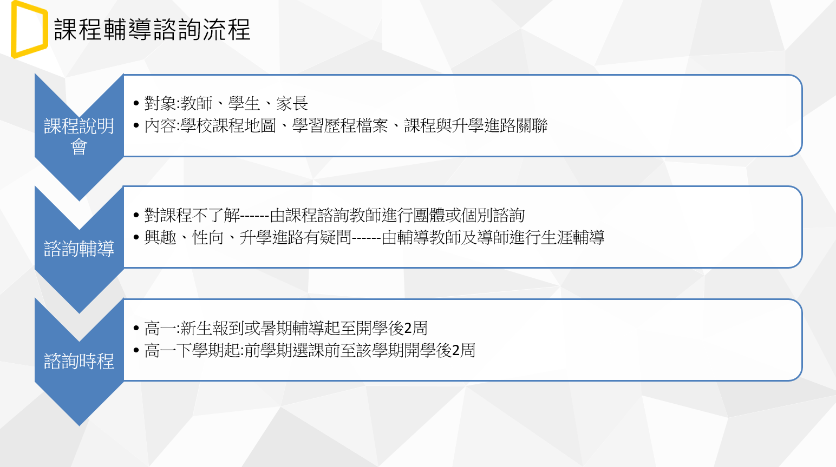

柒、生涯規劃相關資料

一、生涯探索1
職業小測試，根據你的選擇來看最適合你的職業方向，如果有機會讓你在以下六個島嶼居住，不用考慮費用等問題，你最想去的是哪個？(可複選2至3個)
A島：自然原始的島嶼
島上保留有熱帶的原始植物，自然生態保持得很好，也有相當規模的動物園、植物園、永族館。島上居民以手工見長，自己種植花果蔬菜、修繕房屋、打造器物、製作工具。

B島：深思冥想的島嶼
島上人跡較少，建築物多僻處一隅，平疇綠野，適合夜觀星象，島上有多處天文館、科博館以及科學圖書館等。島上居民喜好沉思、追求真知，喜歡和來自各地的哲學家、科學家、心理學家等交換心得。

C島：美麗浪漫的島嶼
島土充滿了美術館、音樂廳，彌漫著濃厚的藝術文化氣息。同時，當地的原住民還保留了傳統的舞蹈、音樂與繪畫，許多文藝界的朋友都喜歡來這裏找尋靈感。

D島：溫暖友善的島嶼
島上居民個性溫和、十分友善、樂於助人，社區均自成一個密切互動的服務網絡，人們多互助合作，重視教育，充滿入文氣息。

E島：顯赫富庶的島嶼
島上的居民熱情豪爽，善於企業經營和貿易。島上的經濟高度發展，處處是高級飯店、俱樂部、商爾夫球場。來住者多是企業家、經理人、政治家、律師等，衣香鬢影，夜夜笙歌。

F島：現代、井然的島嶼
島上建築十分現代化，是進步的都市形態，以完善的戶政管理、地政管理、金融管理見長。島民個性冷靜保守，處事有條不紊，善於組織規劃。

答案解析：
六個島嶼代表著六種典型的職業生涯興趣類型：

A島：實用型(R)(Realistic)
適合的活動：願意從事事務性的工作，喜歡戶外活動或操作機器，而不喜歡在辦公室工作。
適合的職業：製造業、漁業、野外生活管理業、技術貿易業、機械業、農業、技術、林業、特種工程師和軍事工作等。

B島：研究型(I)(Investigative)
適合的活動：處理信息(觀點、理論)，喜歡探索和理解、研究那些需要分析、思考的抽象問題，喜歡獨立工作。
適合的職業：實驗室工作人員、生物學家、化學家、社會學家、工程設計師、物理學家和程序設計員等。

C島：藝術性(A)(Artistic)
適合的活動：創造，喜歡自我表達，喜歡寫作、音樂、藝術和戲劇。
適合的職業：作家、藝術家、音樂家、詩人、漫畫家、演員、戲劇導演、作曲家、樂隊指揮和室內裝潢人員等。

D島：社會型(S)(sciaf)
適合的活動：幫助別人，喜歡與人合作，熱情關心他人的幸福，願意幫助別人解決困難。
適合的職業：教師、社會工作者、牧師、心裏谘詢師、服務性行業人員等。

E島：企業型(E)(Enterprising)
適合的活動：喜歡領導和影響別人，或為了達到個人或組織的目的而善於說服別人，希望成就一番事業。
適合的職業：商業管理、律師、政治運動領袖、營銷人員、市場或銷售經理、公關人員、採購員、投資商、電視製片人和保險代理等。

F島：事務型(C)(conventionaI)
適合的活動：組織和處理數據，喜歡固定的、有秩序的工作或活動，希望確切地知道工作的要求和標準，願意在一個大的機構中處於從屬地位。
適合的職業：會計師、銀行出納、簿記、行政助理、秘書、檔案文書、稅務專家和計算機操作員等。

記住自己的興趣類型，然後參考以下學群興趣組合：
資訊學群 | 實用型 ( R )  研究型 ( I ) | 工程學群 | 實用型 ( R )  研究型 ( I ) | 文史哲學群 | 藝術型 ( A )  社會型 ( S )
數理化學群 | 實用型 ( R )  研究型 ( I ) | 醫藥衛生學群 | 實用型 ( R )  研究型 ( I )  社會型 ( S ) | 法政學群 | 社會型( S )  企業型 ( E )
生命科學學群 | 實用型 ( R )  研究型 ( I ) | 農林漁牧學群 | 實用型 ( R )  研究型 ( I ) | 財經學群 | 企業型 ( E )  事務型 ( C )
地球與環境學群 | 實用型 ( R )  研究型 ( I ) | 建築與設計學群 | 實用型 ( R )  研究型 ( I )  藝術型 ( A ) | 教育學群 | 社會型 ( S )  企業型 ( E )
藝術學群 | 藝術型( A ) | 社會與心理學群 | 社會型 ( S )  企業型 ( E ) | 管理學群 | 社會型 ( S )  企業型 ( E )  事務型 ( C )
大眾傳播學群 | 藝術型 ( A )  社會型 ( S ) | 外語學群 | 藝術型 ( A )  社會型 ( S ) | 體育休閒學群 | 企業型 ( E )  事務型 ( C )  藝術型 ( A )

二、生涯探索2
自我探索：我的能力取向
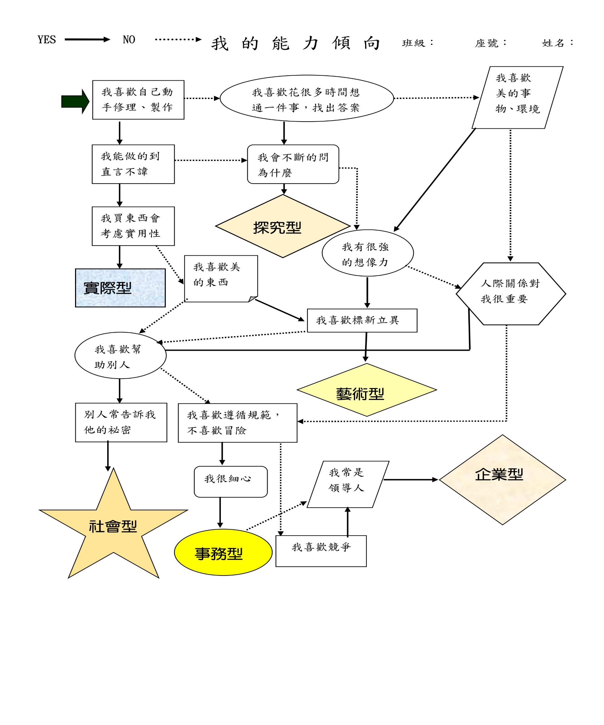

我的能力傾向參考表
性向類型 | 具備能力 | 特徵 | 職業
實際型 | 具機械能力，可能缺乏社會技巧。 | 情緒穩定、有耐性、坦承直率、寧願行動不喜多言，喜歡在講求實際，需要動手環境中從事明確固定的工作，依既定的規則一步一步地製造完成有實際用途的物品。對機械和工具等事物較有興趣，生活上亦以實用為重，眼前的事重於對未來的想像，比較喜歡獨自做事。 | 汽車機械士、飛機控制師、土地測量人員、電器修護士
探究型 | 具數理能力、科學能力，可能缺乏領導能力。 | 善於觀察、思考、分析、推理，喜歡用頭腦依自己的步調解決問題，並追根究底。他不喜歡別人給他指引，工作時也不喜歡有很多規矩和時間壓力，做事時，他能提出新的想法和策略，但對實際解決問題的細節較無興趣。他不是很在乎別人的看法，喜歡和有相同興趣或專業的人討論，否則還不如自己看書或思考。 | 研究人員，如：生物學家、物理學家、醫學技術士
藝術型 | 具文學、音樂、藝術能力，但可能缺乏文書事務能力。 | 直覺敏銳、善於表達和創新。他們希望藉文字、聲音、色彩或形式來表達創造力和美的感受。喜歡獨立作業，但也不想／不喜歡被忽略，在無拘無束的環境下工作效率最好。生活的目的就是創造不平凡的事務，不喜歡管人和被人管，和朋友的關係比較隨興。 | 作曲家、樂師、指揮家、畫家、演員、室內設計師、作家
社會型 | 具社會技能、善交際，但可能缺乏科學能力。 | 對人和善、容易相處，關心自己和別人的感受，喜歡傾聽和瞭解別人，也願意付出時間和精力去解決別人的困擾。喜歡教導別人，並幫助他人成長。他們不喜歡競爭，喜歡大家一起做事，一起為團體盡力。容易與人對應、互動，關心人勝過於關心工作。 | 老師、宗教人士  、輔導員、諮商師、語言治療師
企業型 | 有領導能力及口才，但可能缺乏機械和科學能力。 | 精力旺盛、生活緊湊、好冒險競爭，做事有計畫並立刻行動。不願花太多時間做科學研究，希望擁有權力去改善不合理的事。他們善用說服力和組織能力，希望自己的表現被他人肯定，並成為團體的焦點人物。他不以現階段的成就為滿足，也要求別人跟他一樣努力。 | 業務員、經理、企業家、電視製作人、推銷員
事務型 | 溫書及計算能力，但可能缺乏藝術能力。 | 個性謹慎、做事講求規矩和精確。喜歡在有清楚規範的環境下工作。他們做事按部就班、精打細算，給人的感覺是有效率、精確、仔細、可靠而有信用。他們的生活哲學是穩紮穩打，不喜歡改變或創新，也不喜歡冒險或領導。會選擇和自己志趣相投的人為好朋友。 | 速計員、銀行員、經融分析師、會計師、稅務人員

三、生涯探索3

自我探索，你是哪一種類型？
 | 個性特質 | 典型職業
實際型( R ) | (1)喜愛實用性質的職業或情境。  (2)以具體實用的能力解決問題。  (3)自覺自己擁有機械與動作的能力。  (4)重視具體的事物或明確的特性。 | 勞工、農、林、漁、牧、機械與現場操作員等
研究型(I) | (1)喜愛研究性質的職業或情境。  (2)以研究方面的能力解決問題。  (3)自覺自己好學、擁有數學與科學的能力。  (4)重視思考與科學。 | 研究人員、物理學家、工程師、程式設計師、大學教師等。
藝術型(A) | (1)喜愛藝術性質的職業或情境。  (2)以藝術方面的能力解決問題。  (3)自覺自己富有表達能力、直覺、創意、不順從、無秩序等。  (4)重視審美的事物或特性。 | 音樂家、文學、演藝、各項設計等人員。
社會型(S) | (1)喜愛人際性質的職業或情境。  (2)以社交方面的能力解決問題。  (3)自覺瞭解別人、喜歡幫助人與人互動。  (4)重視人際或倫理的活動與問題。 | 輔導人員、教師、傳教士、櫃台人員、解說員等。
企業型(E) | (1)喜愛企業性質的職業或情境。  (2)以企業方面的能力解決問題。  (3)自覺善社交、喜競爭、追求效率、具領導力。  (4)重視政治、經濟、財富上的成就。 | 政治家、企業主管、老闆、推銷員等。

四、生涯探索4 人格拼圖
你是什麼樣的人？有哪些人格特質？下表中有90個描述人格特質的形容詞，請詳細閱讀，並在你認為符合你個性的選項前的〝 □ 〞打〝ˇ 〞。做完後，請你依照下面的計分方式將你的得分算出，並參考下面的說明，看看你屬於哪一類型的人。
- 具優越感的  - 合作的  - 耐心的  - 友善的  - 慷慨的  S1 ＿＿＿＿＿ | - 直覺的  - 有主見的  - 富創意的  - 敏感的  - 開放的  A2 ＿＿＿＿＿ | - 理性的  - 含蓄的  - 保守的  - 謙虛的  - 不太受歡迎的  I3 ＿＿＿＿＿ | - 不善社交的  - 順從的  - 坦誠的  - 真實的  - 死板的  R1 ＿＿＿＿＿
- 重物質的  - 不做作的  - 普通的  - 有恆心的  - 重實際的  R2 ＿＿＿＿＿ | - 有恆心的  - 重實際的  - 過份謙虛的  - 簡樸的  - 缺乏想像力的  C3 ＿＿＿＿＿ | - 重氣氛或情調的  - 樂觀的  - 有自信的  - 善交際的  - 喜說話的  E2 ＿＿＿＿＿ | □ 重利慾的  □ 好冒險的  □ 易討人喜歡的  □ 具雄心大志的  □ 支配心強的  E1 ＿＿＿＿＿
- 不愛出風頭的  - 頑固的  - 簡樸的  - 洞察力差的  - 善為旁觀者的  R3 ＿＿＿＿＿ | - 精力充沛的  - 愛表現的  - 追求刺激的  - 衝動的  - 外向的  E3 ＿＿＿＿＿ | - 固執的  - 拘謹的  - 有規則的  - 服從的  - 有秩序的  C2 ＿＿＿＿＿ | □ 小心的  □ 順從的  □ 正直的  □ 守成的  □ 有效率的  C1 ＿＿＿＿＿
- 負責任的  - 善交際的  - 機智的  - 善解人意的  - 令人感到溫暖的  S3 ＿＿＿＿＿ | - 難理解的  - 沒有秩序的  - 情緒化的  - 善表達的  - 理想化的  A1 ＿＿＿＿＿ | - 獨立的  - 有知性的  - 自我反省的  - 悲觀的  - 精確的  I2 ＿＿＿＿＿ | R1＋R2＋R3＝  I1＋I2＋I3＝  A1＋A2＋A3＝
- 喜歡複雜事物的  - 善分析的  - 謹慎的  - 善批評的  - 好奇的  I1 ＿＿＿＿＿ | - 助人的  - 理想化的  - 仁慈的  - 具說服力的  - 能站在別人立場  S2 ＿＿＿＿＿ | - 有想像力的  - 不切實際的  - 衝動的  - 獨立的  - 自我反省的  A3 ＿＿＿＿＿ | S1＋S2＋S3＝  E1＋E2＋E3＝  C1＋C2＋C3＝
計分的方式為每打一個勾 〝ˇ〞記一分，然後將五題一組的小計分數計算在其下的空格內，再將得分依高低順序排列：
1. 2. 3.
R I A S E C 六個字母分別代表：Realistic（實做型）、Investigative（研究型）、Artistic（藝術型）、Social（社交型）、Enterprising（企業型）、Conventional（常規型）。

選課決定看似簡單，卻蘊藏著深厚的學問。以下從三大方向去探討個人的考量因素， 包括個人因素、升學與就業資訊以及社會環境因素。最後，在多方考量後，協助同學做出一個比較完善的選課決定， 流程如下圖所示：

- 個人因素
  - 性向測歸結果如何？
  - 興趣測驗結果如何?
  - 在校成績表現
．文史科學習經驗？
．數理科學習經驗？
  - 在校的社團或活動？
  - 我的價值觀？
  - 我想過的生活方式？
  - 我崇拜的生涯名人？

文法藝術傾向班群

理工醫農傾向班群

我決定

我的能力是？ 我的興趣是？
我希望成為什樣的人？
- 升學與就業資訊
  - 本校選修課程的資料？
  - 不同班群未來主修或選修的科目是什麼？
  - 學長姐提供的選課經驗？
  - 我曾經參與大學參觀或大學博覽會？
  - 大學入學管道有哪些？
  - 大學有哪些科系?
  - 科系未來的發展？
- 社會環境因素
  - 父母對我的期望？
  - 老師給我的意見？
  - 社會通展的趨勢？
  - 熱門科系VS.冷門科系？
  - 學長姐怎麼說?
  - 同學怎麼說？
  - 限制與助長因素？

生涯探索相關資源：
生涯輔導資訊網 http://career.cpshs.hcc.edu.tw/bin/home.php
深入了解大學校系
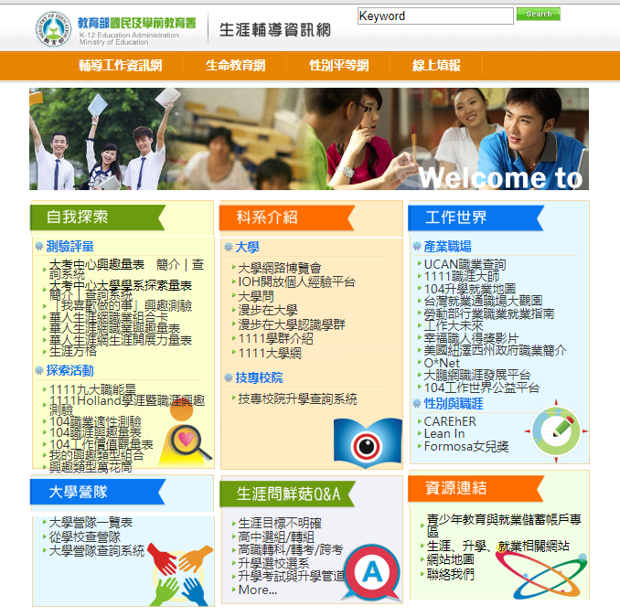
提升自我認識
學生生涯輔導網 https://career.cloud.ncnu.edu.tw/
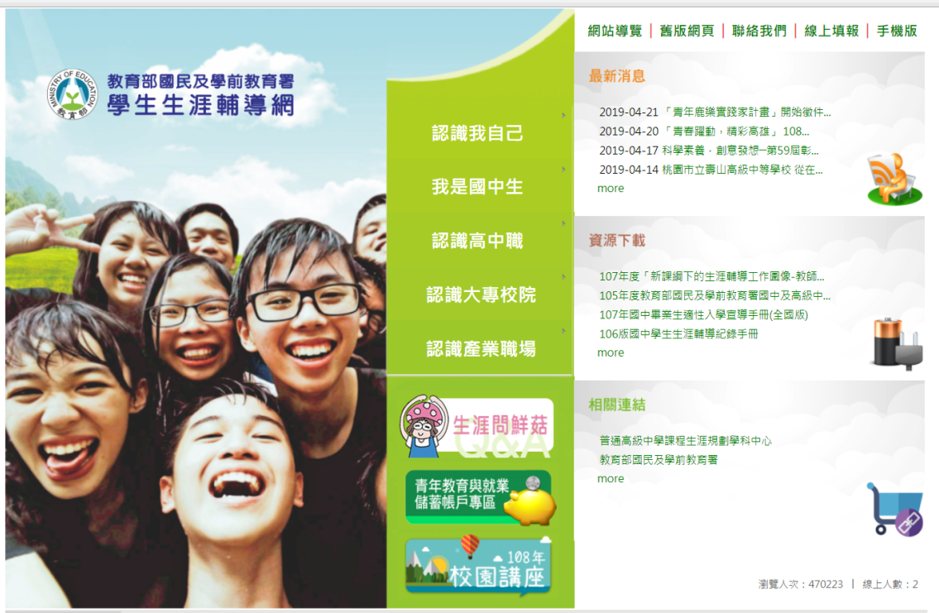

捌、學生學習地圖
文法藝術傾向
 | 高一 | 高二 | 高三
部定必修 | 國語文 英語文 數學 歷史 地理 公民與社會 物理 化學 生物 地球科學 音樂 美術 生命教育 生涯規劃 體育 資訊科技 | 國語文 英語文 數學B 歷史 地理 公民與社會 物理 化學 自然探究實作 藝術生活 生活科技 體育 全民國防教育 | 國語文 英語文 音樂 美術 家政 健康與護理 體育
校訂選修 |  | 專題製作
加深加廣選修 |  | 國學常識  英文閱讀與寫作  基本設計  新媒體藝術  運動與健康 | 語文表達與傳播應用  各類文學選讀  英語聽講  英文作文  數學乙  族群、性別與國家的歷史  科技、環境與藝術的歷史  空間資訊科技  社會環境議題  民主政治與法律  現代社會與經濟  表演創作  多媒體音樂  未來想像與生涯進路  創新生活與家庭  運動與休閒生活
多元選修 | 18選2 | 18選2
彈性學習 | 自主學習、學校特色活動、選手培訓、補強性課程 | 自主學習、學校特色活動、選手培訓、補強性課程 | 自主學習、學校特色活動、選手培訓、補強性課程
團體活動 | 社團活動、班級活動、志工服務、學生自治活動、週會、講座 | 社團活動、班級活動、志工服務、學生自治活動、週會、講座 | 社團活動、班級活動、志工服務、學生自治活動、週會、講座

理工醫農傾向
 | 高一 | 高二 | 高三
部定必修 | 國語文 英語文 數學 歷史 地理 公民與社會 物理 化學 生物 地球科學 音樂 美術 生命教育 生涯規劃 體育 資訊科技 | 國語文 英語文 數學A 歷史 地理 公民與社會 物理 化學 自然探究實作 藝術生活 生活科技 體育 全民國防教育 | 國語文 英語文 音樂 美術 家政 健康與護理 體育
校訂選修 |  | 專題製作
加深加廣選修 |  | 國學常識  英文作文  選修物理-力學一  選修物理-力學二與熱學  選修化學-物質與能量  選修化學-化學反應與平衡一 | 語文表達與傳播應用  各類文學選讀  英語聽講  英文閱讀與寫作  數學甲  選修物理-波動、光及聲音  選修物理-電磁現象一  選修物理-電磁現象二與量子現象  選修化學-物質構造與反應速率  選修化學-化學反應與平衡二  選修化學-有機化學與應用科技  選修生物-生命的起源與植物體的構造與功能  選修生物-生命的起源與動物體的構造與功能  選修生物-細胞與遺傳與生理  遺傳、演化、生態與生物  地質與環境  大氣、海洋及天文  表演創作  多媒體音樂  科技應用專題
多元選修 | 18選2 | 18選2
彈性學習 | 自主學習、學校特色活動、選手培訓、補強性課程 | 自主學習、學校特色活動、選手培訓、補強性課程 | 自主學習、學校特色活動、選手培訓、補強性課程
團體活動 | 社團活動、班級活動、志工服務、學生自治活動、週會、講座 | 社團活動、班級活動、志工服務、學生自治活動、週會、講座 | 社團活動、班級活動、志工服務、學生自治活動、週會、講座

玖、升學進路
一、 升學考試與管道
(一)考試：
種類 | 時間 | 科目 | 方式 | 用途 | 備註
學科能力測驗 | 高三寒假 | 國語文、英語文、數學（二年級依學生進路分數學A與數學B）、自然科學、社會等科目之必修學分。 | 5科選考 | 繁星推薦、申請入學與分發入學參採
分科測驗 | 高三畢業後七月 | 數學甲、物理、化學、生物、歷史、地理、公民與社會等各科目部定必修及加深加廣選修 | 7科自由選考 | 分發入學參採
術科考試 | 高三寒假 | 音樂、美術、體育三項術科考試由「大學術科考試委員會聯合會」負責統一辦理，其餘由各校系自行辦理 | 依專長報考 | 申請入學與分發入學參採
(二)管道：
1 特殊選才
2 繁星推薦
3 申請入學
4 分發入學
發生時間 | 進路名稱 | 精神 | 內容
高三上學期 | 特殊選才 | 增進學生來源多樣，招生有特殊才能、經歷、成就的學生，並顧及弱勢與大學所在區域之在地學生。 | 依據特殊選才項目內容選才。
高三下學期  四月 | 繁星推薦 | 強調平衡區域、城鄉就學機會，推動就近入學高中。 | 依據在校成績選才
高三下學期五月初至六月初 | 申請入學 | 強調適才適所，拔尖扶弱，參採學習歷程、多元表現或透過校系自辦甄試項目進行選才。 | 依據學測(X)與綜合學習表現(P)選才
高三畢業後八月 | 分發入學 | 強調簡單一致，僅採計入學考試成績，直接分發。 | 依據學測、選考(或術科)等成績選才
資料來源：藍偉瑩老師所編《選課輔導手冊》。

二、 大學十八學群介紹
揚子中學首頁=>行政服務=>輔導室=>生涯專刊電子報=>點選圖片看詳細內容
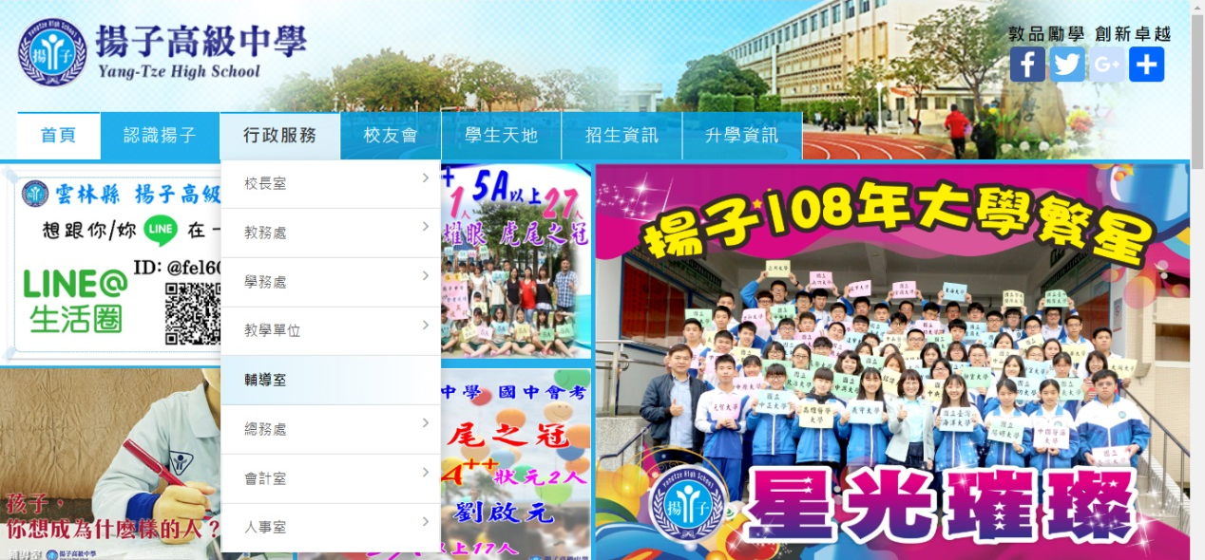

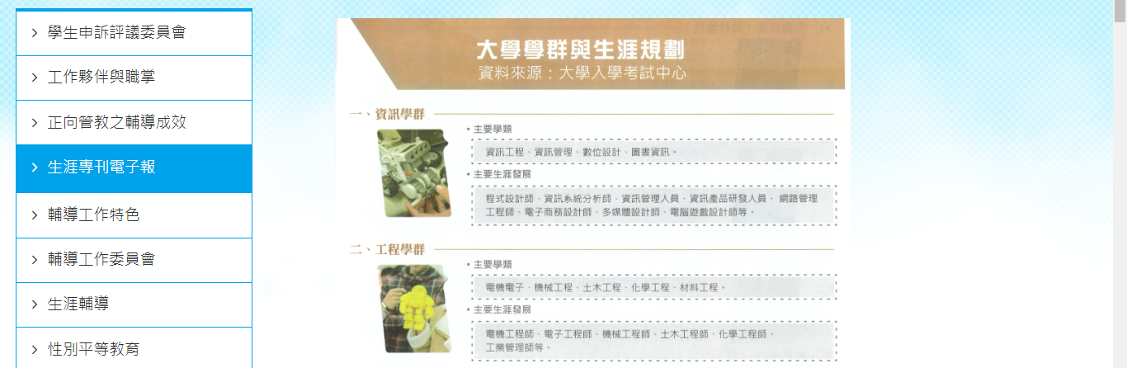

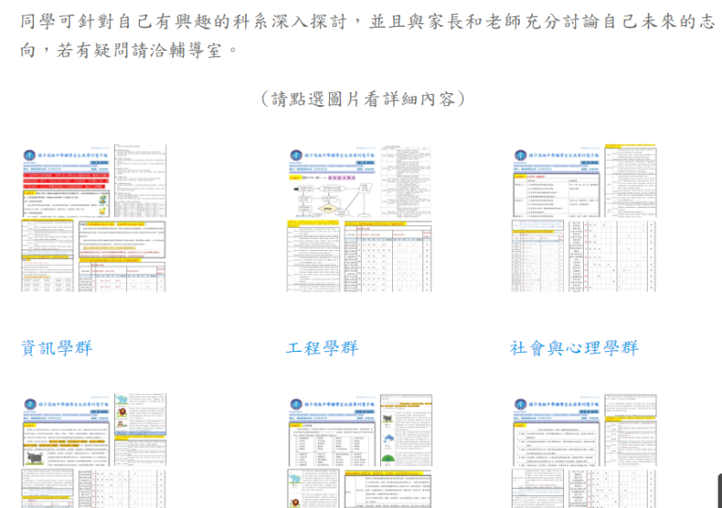

大學十八學群簡介
學群名稱 | 學群介紹 | 主要學類 | 需要能力 | 主要生涯發展
資訊學群 | 強調資訊處理各層次的理論與實務技術，包括電腦程式設計與系統、電腦軟硬體結構、網路架設、資訊安全保密、資訊系統的統整、規劃與管理 | 資訊工程、資訊教育、資訊管理、圖書資訊、數位設計 | 閱讀能力、計算能力、科學能力、抽象推理 | 程式設計師、 訊系統分析師、網路系統工程師、 資訊管理人、資訊產品研發人員
工程學群 | 包括所有與「工程」相關的學系，將基礎科學的知識與工程技術結合，依生產實務區分為各專門領域，以培育高層技術人才。近年來「工學教育分化專精」， 從傳統學系衍生出來的系組不少，若不想過早分化，可選擇基礎領域，再依興趣選擇專攻  電機電子包括電路的基本結構與構造、電子零件的功能及原理、設計與測試積體電路、電子零件組成機器設備、通訊器材的技術等  機械工程包括機械材料與加工方式、機械作用原理、飛機船舶的結構、機械設計與製作、發動機原理等  土木工程包括規劃設計興建與管理橋樑道路及建築物、各種土木工程材料、繪製工程藍圖、灌溉工程與水土保持等  化學工程包括化學工業的程序控制與設計、高分子材料的成份與加工、化工產品製造過程的能量需求、觸媒的作用原理、化學平衡定律等  材料工程包括電子、陶瓷、金屬、高分子等材料的理論基礎、製程、加工與分析檢測，提昇高科技產值及發揮技術密集效果  科技管理工程與管理的科際整合，強調以資訊、管理及自動化生產之專業人才培養 | 電機與電子工程、機械工程、土木工程、化學工程、工業管理 | 閱讀能力、計算能力、科學能力、抽象推理 、 機 械 推理、操作能力 | 電機工程師、電子工程師、機杙 工程師、土木工程師、化學工程師、工業管理師
數理化學群 | 數理化學群強調基礎數理化的探究、周密的思考邏輯訓練，輔以系統化的課程，使同學培養基礎科學的知識能力，並建立實務研究的紮實背景 | 數學、物理、化學、統計、數學資訊教育等 | 閱讀能力、計算能力、科學能力、抽象推理、機械推理 | 數學教師、物理教師、化學教師、數學研究人員、物理研究人員、化學研究人員
醫藥衛生學群 | 醫藥衛生學群學習與人類身心健康相關之知識及技術，服務的對象從個人到整個人群，包括身心健康的維持、疾病或傷害的預防與治療。學生要面對的是各種天然及人為的病源，甚至與生命攸關的生死大事，對人要有高度的關懷 | 醫學、牙醫、中醫、營養保健、護理、藥學、公共衛生、職業安全、醫學技術、復健醫學、健康照護、呼吸治療、獸醫、衛生教育、醫務管理、化妝品 | 閱讀能力、操作能力、科學能力、助人能力 | 醫師、藥師、護理師、公共衛生專業人員、醫事檢驗師、營養師、復健師、病理藥理研究人員
生命科學學群 | 生命科學學群著重於動植物生活型態、生命現象的知識探究，包括生命的發生、遺傳、演化、構造、功能、細胞及分子層次機制等。學習的內容統整了相關基礎學科，並結合生物科技中各領域的技術與學理 | 生物工程、生命科學、生物 科技、動植物保護等 | 閱讀能力、科學能力、操作能力 | 生物教師、生物學研究人員、動植物研究人員、生物科技專業人員、生態保育專業人員、病理藥理研究人員
生物資源學群 | 生物資源學群強調的是經濟作物的栽培改良及病蟲害防治、家畜的品種改良、畜漁產品的加工利用及研發、森林保護與經營管理、生活環境之設計經營、農業機具的製造與相關技術之訓練等，屬於科技整合的學門，生物科學領域有：農藝、畜牧、園藝、獸醫、森林、植病、昆蟲、農化、漁業、土壤；  工學相關領域有：農業工程、  農業機械、水土保持；社會學  領域有：農業經濟、農業推廣、  農產運銷、造園景觀 | 農藝、動物科學、園藝、森林、食品生技、海洋資源、水土保持等 | 閱讀能力、科學能力、操作能力 | 獸醫師、生態保育專業人員。生物技術研發人員、農藥及肥料研發、景觀設計規劃師、園藝企業經營、牧場經營、畜牧業技師、畜產管理、食品研發品管、動物園技師、環保技師、自然資源保育師、環境保育師。
地球與環  境學群 | 地球與環境學群主要研究人類  生存環境的各種自然現象及人  文現象、資源的分佈與特色、污染成因與防治，也研究改變人文與自然環境之科學理論及工程技術等 | 地球科學、地理、  地質、大氣科學、  海洋科學、環境科  學 | 閱讀能力、科學能力、操作能力、空間關係 | 地理或地球科學教師、天文學研究人員、氣象學研究人員、地質學及地球科學研究人員、採礦工程師、測量師、環境  工程師等
建築與設  計學群 | 建築與設計學群的特質在對物  體、空間或環境同時能賦予實  用與美學之特性，學習圖學、  色彩學、設計概念、建築設計、  景觀規劃與設計等實用功能及  美學的整體表達 | 建築、工藝、都  市計畫、景觀與  空間設計、工業  設計、商業 設  計、織品與服裝  設計等 | 閱讀能力、操作能力、空間關係、抽象推理、藝術創作 | 建築師、景觀設計  師、室內設計師、美  術設計師、商業設計  師、工業設計
藝術學群 | 藝術學群包括各類表達形式及  創作過程的學習及賞析，結合各種特定形式來闡述人生中抽象意義層次的理念感受，運用創作者本身意識並配合各項藝術表現的基礎理論，用以詮釋生命的各種可能性 | 美術、音樂、表演  藝術、藝術與設  計、雕塑 | 閱讀能力、操作能力、空間關係、藝術創作、音樂能力 | 美術教師、音樂教師、舞蹈家、畫家、音樂家、作家、表演工作者
社會心理  學群 | 社會與心理學群著重社會結構  及社會現象的觀察、分析批  判，對人類行為的探討及因而  衍生的助人專業訓練，以提升  眾人的生活福祉，其中心思想  為對人的關懷 | 心 理、輔導諮  商、社會、社會  工作、宗教學、  人類學等 | 閱讀能力、語文運用、助人能力、親和力 | 臨床與諮商心理師、  輔導教師、社會工作  專業人員、社會學研  究人員、心理學研究  人員、社會服務經理  人員
大眾傳播學群 | 大眾傳播學群主要學習傳播相  關理論，利用各種媒體將訊息  以聲音、文字、影像等方式傳遞給人群，包括對訊息收集、  媒體認識製作、評估訊息傳播  的影響、傳播政策之擬定、傳  播機構管理及資訊服務訓練等  大傳相關學系主要課程包括學習公共關係的理論與方法、新聞資料的整理與編輯、採訪新聞事件並寫成報導，還要了解影響視聽與傳播工具的發展與應用、學習各類媒體器材的運用與操作方法及管理傳播機構  的方法 | 大眾傳播、新聞、廣播電視、廣告、電影 | 閱讀能力、語文運用、文藝創作、藝術創作、操作能力 | 新聞記者、廣告企劉、廣播電視製作人、編輯、表演工作者、攝影、導演等
外語學群 | 外語學群主要為學習外國語文  聽說讀寫能力，進而了解該國  的歷史、文學創作及欣賞、社  會政治經濟現況。外語系群的  主要課程包括：閱讀及討論外  國文學名著、練習用外語表達  自己的意思、聽外語錄音帶、  觀賞外國戲劇，也要研究各種  語言的特色及比較不同國家的  文學作品 | 英語、英語教育、歐語、日語、東方語文、應用語文等 | 閱讀能力、語文運用、文藝創作、文書速度與確度 | 英文教師、外語教師、翻譯人員、語言學研究人員、外貿人  員
文史哲學群 | 文學主要培養探究及欣賞文化、運用語文及創作、賞析的能力；史學在瞭解歷史現象的演進、分析、探究與考據；哲學在訓練思考的能力以對自我及世界反省  文史系群的大學主要課程包括：了解中國歷代文學作品及思想、了解中外文化思想的演變、了解政治或社會制度與歷史發展的關係，並學習鑑賞歷史文物及蒐集、整理地方歷史文獻  哲學系群主要要學習中外哲學史、要了解歷代哲學家的思想與影響、了解人類對宇宙及世界的觀念、了解法律及社會制度設計的原因、假設及社會正  義的意義與內涵。課程還包括了研究人的意志是否自由、倫理道德的本質和必要性、探討知識的本質和來源、宗教的本質及心靈和物質的關係 | 中國語文、臺灣語文、國語文教育、歷史、哲學史地學等 | 閱讀能力、語文還用、文藝創作、文書速度與確度 | 文史教師、文字編輯、作家或評論家、文物管理師、哲學歷史研究人員、語言學研究人員等
教育學群 | 教育學群主要培養中小學及學  前教育師資，除各學科領域專業知識外，還要學習教育理論的學習、課程與教材的設計、教學方法、教師應具備的素養等 | 教育及相關學系 | 閱讀能力、語文運用、助人能力、親和力 | 中學教師、小學教師、學前教育教師、  教育機構專業人員、  校長及學校主管人員、教育研究人員等
法政學群 | 法政學群主要探究人類社會運作中相關法律、政治制度的各項層面，包括了解法律、政治運作的過程及政治理論的建構，藉以訓練從事法案制定、社會改革之專業人員  法律主要課程在，要學習及比較我國和其他國家的憲法基本架構內容與法律、認識各種法律下的權力與義務關係、學習民事及刑事案件訴訟程序、財產有關的法律、刑法有關之法律、國際貿易法規及智慧財產權法規等  政治主要課程包括：學習我國政治制度的變遷、政府預算的決策與執行、了解各級政府行政的理論與方法、學習政治思想史及對政治思潮的影響、認識國家重要政策形成的過程、學習國際政治與組織以及民意調查的概念及方法等 | 法律、政治、外交、行政管理、資產管理等 | 閱讀能力、語文運用、組織能力、領導能力 | 律師、法官、檢察官、書記官、法律專業人員、民意代表、政府行政主管
管理學群 | 管理學群主要處理組織系統內  外人事物的各種問題，學習從  事溝通協調、領導規劃或系統  分析、資源整合等，以促使組  織或企業工作流程順暢、工作效率提升、工作環境人性化、合理化，以收最大效益管理相關學系的課程包括：了解企業組織與管理方法、國民就業市場的供需，學習品質管理的觀念與方法、如何有效的經營管理及激勵員工，學習資訊系統的統整規畫與管理、工廠生產作業程序、產品行銷方法及了解勞工問題及勞資關係等 | 企業管理、資訊管理、行銷經營、休閑管理、餐旅管理等 | 閱讀能力、語文運用、組織能力、領導能力 | 行政或財務經理人員、證券或財務經紀人、人事或產業關係經理人員、市場銷售經理人員、工商服務業經理人員、餐飲旅館經理人員等
財經學群 | 財經學群在於對個人、組織、國家、國際等不同層面財政處理之概念技術，組織間的金融互動及經濟市場脈動之了解，包括專業商學各相關學系所需  基本理論及應用的能力 | 會計、財務金融、經濟、國際企業、保險、財稅 | 計算能力、文書速度 與確度、 閱讀能力、組 織能力、銷售能力 | 會計師、稅務專業人  員、金融專業人員、  財務經理人員、證券或財務經紀人、商業  作業經理人員、保險  專業人員等
遊憩與運  動學群 | 包括觀光休閒產業經營理論的  學習與實作，體育科學（運動  生理、心理、生物力學等）之  研究與學習、運動體育技能之  訓練、運動休閒之經營發展及  推廣 | 觀光事業、餐旅管理、休閑管理、體育、運動管理、體育推廣、運動保健 | 溝通能力、親和力、銷售能力、操作能力 | 旅館餐飲管理人員、  休閑遊憩管理人員、  運動員、體育教練、  體育教師、體育休閒  事業經理、運動器材  經營者
不分學群 | 包括幾所大學推出的學士班、學士學位學程、不分系榮譽班等，學生可有一~二年緩衡的時間來發掘自身興趣與能力，大一或大二結束時依本身意願自由選擇該學院所歸任一學系，分流進入所選之主修學系就讀，畢業取得該學系學士學位。但要留意的是，  各學校要求學生分流時間不一，需要注意相關規定

拾、學生學習歷程檔案
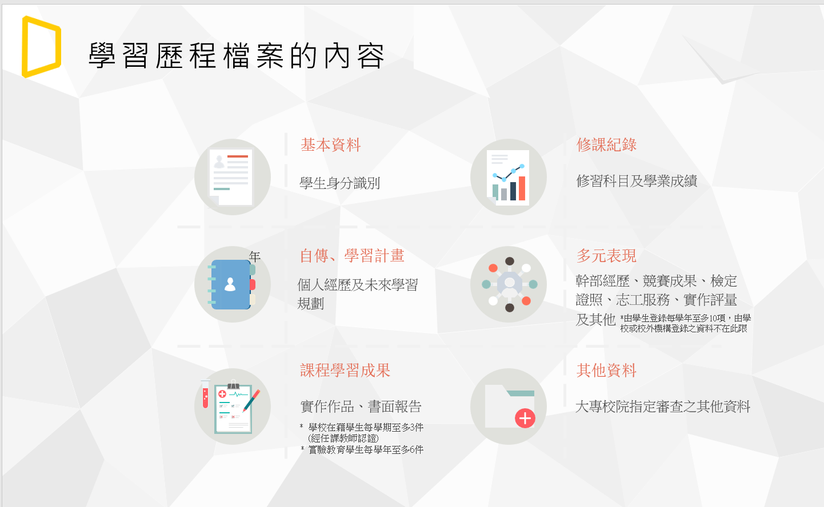
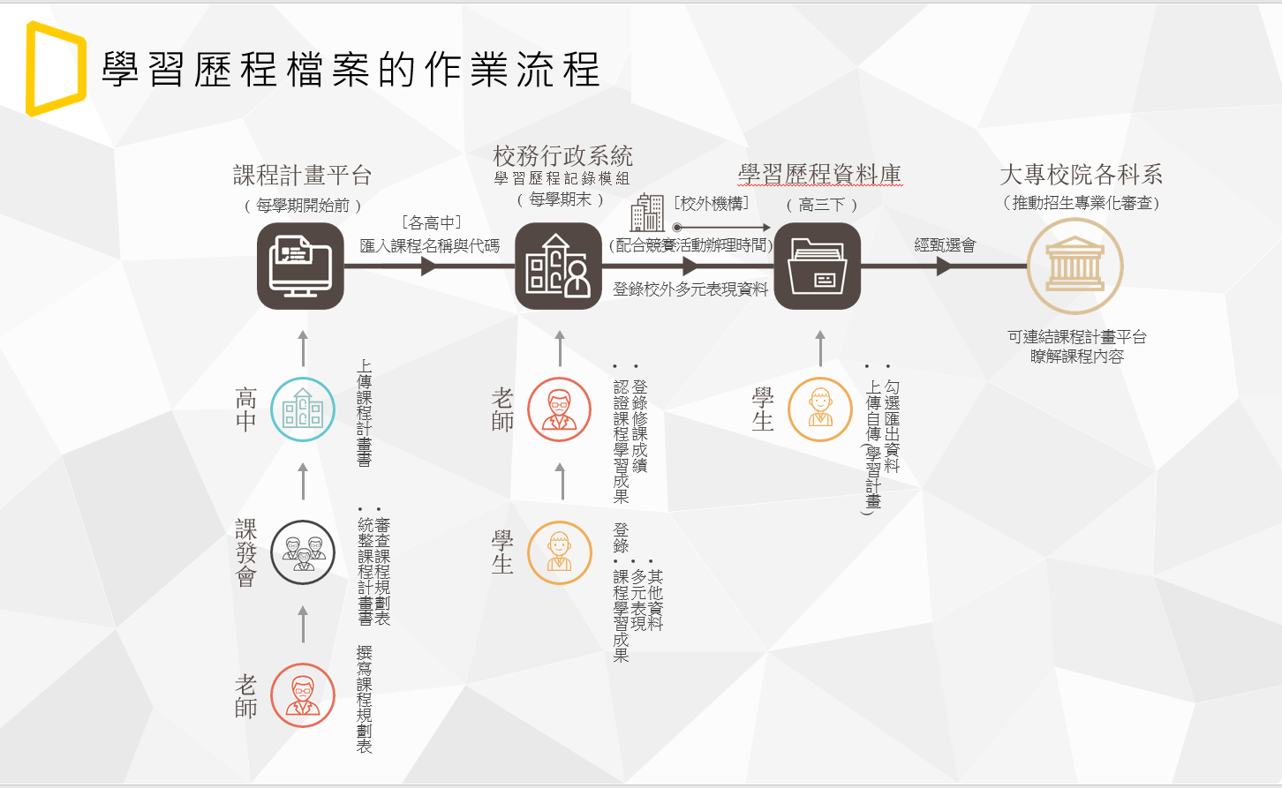

拾壹、彈性學習時間之規劃(含「學生自主學習實施規範」)
一、學生自主學習實施規範
私立揚子高級中學學生自主學習實施規範
經107年11月21日課程發展委員會通過
108年1月18日校務會議通過
- 依據：教育部 103 年 11 月 28 日臺教授國部字第 1030135678A 號令發布之「十二年國民基本教育課程綱要總綱」中華民國 107年2月 21 日教育部臺教授國部字第 1060148749B 號令訂定發布「高級中等學校課程規劃及實施要點」。
- 目的：為培養學生自主學習與適性發展，使學生能在教師指導下，擬定自主學習計畫，自主實踐與完成計畫，並自主辦理發表成果，特訂定此規範，說明自主學習實施、管理與輔導相關事宜。
- 原則：本校學生自主學習事宜，依下列原則辦理：
  - 學生自主學習實施由教務處主辦，統籌各處室辦理相關事宜，並召開學生自主學習小組會議。
- 學生自主學習小組由主辦處室主任擔任主席，成員包含教務處代表 1 人、學務處代表 1 人、輔導室代表 1 人、圖書館代表 1 人、年級導師代表各 1 人、家長會代表 1 人與自主學習指導教師。
- 學生自主學習小組會議應討論學生自主學習計畫申請、實施與相關事宜。
- 如召開學生自主學習計劃申請確認會議，需有三分之二(含)代表出席，並經二分之一(含)成員通過後，陳校長同意後公布與執行。
  - 學生自主學習計畫申請說明會與審查會議由教務處於開學前辦理，並於開學後三週內完成自主學習計畫審查，公布結果。
  - 學生自主學習計畫申請與審查，辦理原則如下：
- 高一新生於開學後一週內提出申請計畫，舊生於指定時間內提出申請計畫。
- 申請計畫以學期為單位。
- 主辦處室收整學生申請計畫後，排除申請項目與格式不符者，將申請名單列表， 提供班級導師與輔導教師了解申請情形。
- 主辦處室將符合之計畫平均分配當學期負責自主學習指導教師進行初審。計畫初審原則為評估計畫是否明確與可行，是否能在學校現有環境設備下完成。
- 通過初審之計畫，由主辦處室收整後，平均分配當學期負責自主學習指導教師進行計畫複審。同一計畫之初審與複審需安排不同教師審查。
- 複審結果經學生自主學習小組會議通過，經校長同意後公布與執行。
  - 學生自主學習期間之出缺勤管理由學務處負責，學生須依據本校「學生請假暨缺曠規則」辦理請假事宜。自主學習時間不得申請公假外出。
  - 學生自主學習之場地與指導教師由教務處安排與公告。
  - 學生自主學習之指導教師，依下列原則提供學生協助。
- 指定學生自主學習班級日誌之負責同學、協助學生自主學習計畫初審、進行學生出缺點名與通報、按月檢視學生自主學習紀錄、了解學生自主學習進度與困難、協助學生辦理自主學習成果發表、登錄學生自主學習成果完成與否。
- 指導教師可提供學生諮詢，不須負責學生自主學習成果之品質。
  - 學生自主學習計畫成果得於指導教師或輔導室協助下，放入學生學習歷程檔案。
  - 學生如於自主學習時間需使用其他場地，需經由指導教師同意，並出示相關證明，以便場地借用與管理。如需使用實驗室與實驗設備，需取得指導教師與實驗室管理者同意後，於教師陪同下進行實驗。
  - 學生自主學習資源與平台由教務處負責建置與維護，收理表現優秀之學生自主學習計畫與成果，並在學生同意下，提供本校其他學生參考與學習。
  - 學生自主學習期間，如有學校規劃之重要活動，須全程參加，不得以自主學習為理由拒絕出席。
- 學生自主學習計畫項目包含：申請名稱、申請內容、執行進度、預期成果、發表方式、需要設備等，格式詳如附件一。
- 學生申請自主學習計畫，依下列原則辦理：
- 學生自主學習計劃項目可包含學科的延伸學習，議題學習，新科技或資訊學習等，惟不得與本校已辦理之非學術社團內容相同。
- 學生應於首次提出自主學習計畫前，參加學校辦理之學生自主學習計畫申請說明會，並依據規定格式，撰寫自主學習計畫。
- 學生應於規定時間內，經家長同意後，向教務處提出自主學習計畫申請。
- 學生應於計畫核可後，依計畫實施，記錄自主學習情形於附件二月繳交自主學習紀錄，並於自主學習計畫完成時於學校規定時間內，辦理自主學習成果發表。
- 本要點經本校課程發展委員會會議通過，陳請校長核定後施行，修正時亦同。

揚子高級中學學生自主學習工作規畫與分工
編號 | 項目 | 說明 | 負責單位 | 協助單位
1 | 主政統籌 | 負責協調各單位有關自主學習準備與執行事宜  成立小組並召開會議，處理學生申請事宜。  訂定學生自主學習實施規範  研擬學生自主學習管理辦法  辦理學生自主學習計畫審查  研討學生自主學習成果呈現方式 | 教務處 | 學務處  輔導室
2 | 指導教師安排 | 自主學習指導教師安排 | 教務處 | 導師
3 | 學生出缺管理 | 自主學習學生點名方式  自主學習出缺管理流程 | 學務處 | 教務處
4 | 場地規劃 | 自主學習場地安排  自主學習場地維護(清潔)與管理 | 教務處 | 總務處
5 | 設備到位 | 盤點學生自主學習需求，並逐年進行設備補充、更新與維護。 | 教務處 | 總務處
6 | 自主學習執行 | 規劃學生自主學習基礎課程  辦理指導教師增能工作坊  辦理學生自主學習計畫撰寫、申請與實施說明會  辦理學生自主學習計畫家長說明會或家長說明資料 | 教務處 | 輔導室
7 | 成果發表 | 規劃自主學習成果發表 | 教務處 | 導師
8 | 其他

附件一
私立揚子高級中學學生自主學習計畫申請書

申請人 |  |  | 班級/座號
申請人簽名 |  |  | 家長簽名
申請學期 | 學年 學期 |  | 相關學科/領域
計畫目標 | 請自行評估相關之能力指標，並於下表的能力指標前打，可複選
自我成長：□健康管理 □樂觀自信 □時間管理 □美感品味 □品格修養 □適應變遷
思辨創新：□閱讀理解 □資訊素養 □主動探究 □理性批判 □問題解決 □獨創變通
社會關懷：□奉獻服務 □尊重多元 □人文關懷 □環境關懷 □在地素養 □文化傳承
宏觀合作：□溝通表達 □人際關係 □民主法治 □察納雅言 □組織領導 □全球思維
申請時數 | 節/週 |  | 其他自學時間
自主學習
計畫名稱
計畫之動機
與目的
內容說明
(請摘要描述)
執行方法(請描述透過何種行動、策略或方法達成)
預期效益
指導、協辦或贊助單位 | 協助專家、老師簽章及其建議
以下為審查填寫欄，申請者勿填。
規格審查 |  | □通過 □不通過 □其他
初審 |  | □通過 □不通過  審查意見：  簽名：
複審 |  | □通過 □不通過  審查意見：  簽名：

附件一 私立揚子高級中學 學年度第 學期自主學習成果紀錄表
學生班級 |  |  | 座號 | 姓名 | 指導教師
自主學習計畫名稱
自主學習成果記錄 | 項目 | 實施內容與進度  (照片或學習成果) |  | 自我檢核、心得、感想
自主學習成果記錄 | 1
自主學習成果記錄 | 2
自主學習成果記錄 | 3
自主學習成果記錄 | 4
自主學習成果記錄 | 5
自主學習
歷程省思
自主學習
成果說明
指導教師
建議回饋

指導教師 導師 教學組長 教務主任

二、彈性學習時間規劃表
類別 | 內容 | 第一學年 |  |  |  |  |  | 第二學年 |  |  |  |  |  | 第三學年
類別 | 內容 | 第一學期 |  |  | 第二學期 |  |  | 第一學期 |  |  | 第二學期 |  |  | 第一學期 |  |  | 第二學期
類別 | 內容 | 班數 | 節數 | 週數 | 班數 | 節數 | 週數 | 班數 | 節數 | 週數 | 班數 | 節數 | 週數 | 班數 | 節數 | 週數 | 班數 | 節數 | 週數
自主學習 |  | 4 | 1 | 18 | 4 | 1 | 18 | 0 | 0 | 0 | 0 | 0 | 0 | 4 | 1 | 18 | 4 | 1 | 18
全學期授課 | 補強性數學 | 4 | 1 | 18 | 4 | 1 | 18 | 4 | 1 | 18 | 4 | 1 | 18 | 4 | 1 | 18 | 4 | 1 | 18

拾貳、選課作業方式與流程

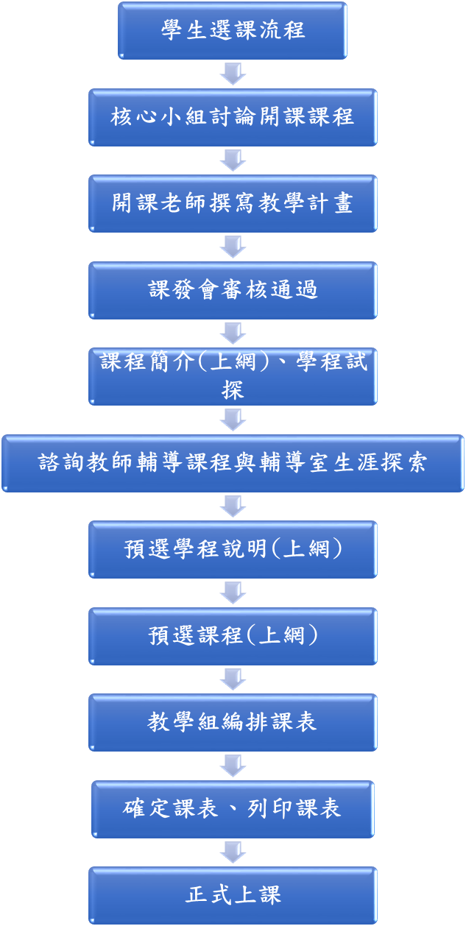

拾參、畢業條件與修課學分檢核表
畢業條件:
一、應修習總學分:180 學分
二、畢業之最低學分數:150 學分成績及格
三、必修及選修學分:部定必修及校訂必修至少需 102 學分且成績及格;同時選修學分至
少需修習 40 學分且成績及格

類別 |  | 領域/科目與學分數 |  |  |  | 第一學年  （已通過學  分數） |  | 第二學年  （已通過學  分數） |  | 第三學年  （已通過學  分數） |  | 已通過學分數小計
 |  | 領域 |  | 科目 | 節數/  學分 | 上 | 下 | 上 | 下 | 上 | 下
部定必修 | 一般科目 | 語文領域 |  | 國語文 | 20
部定必修 | 一般科目 |  |  | 英語文 | 18
部定必修 | 一般科目 | 數學 |  |  | 16
部定必修 | 一般科目 | 社會領域 |  | 歷史 | 18
部定必修 | 一般科目 |  |  | 地理 | 18
部定必修 | 一般科目 |  |  | 公民與社會 | 18
部定必修 | 一般科目 | 自然領域 |  | 物理（含探究與實作） | 12
部定必修 | 一般科目 |  |  | 化學（含探究與實作） | 12
部定必修 | 一般科目 |  |  | 生物（含探究與實作） | 12
部定必修 | 一般科目 |  |  | 地球科學（含探究與實作） | 12
部定必修 | 一般科目 | 藝術領域 |  | 音樂 | 10
部定必修 | 一般科目 |  |  | 美術 | 10
部定必修 | 一般科目 |  |  | 藝術生活 | 10
部定必修 | 一般科目 | 綜合活動領域 |  | 生命教育 | 4
部定必修 | 一般科目 |  |  | 生涯規劃 | 4
部定必修 | 一般科目 |  |  | 家政 | 4
部定必修 | 一般科目 | 科技領域 |  | 生活科技 | 4
部定必修 | 一般科目 |  |  | 資訊科技 | 4
部定必修 | 一般科目 | 健康與體  育領域 |  | 健康與護理 | 14
部定必修 | 一般科目 |  |  | 體育 | 14
部定必修 | 一般科目 | 全民國防教育 |  |  | 2
部定必修 | 一般科目 | 部定必修學分數小計 |  |  | 118
校訂必修 | 跨科/領域課程 |  |  |  | 4
校訂必修 | 跨科/領域課程 |  |  |  | 4
校訂必修 | 實作實驗 |  |  |  | 4
校訂必修 | 探索體驗 |  |  |  | 4
校訂必修 | 校訂必修學分小計 |  |  |  | 4
校訂必修 | （已通過）必修學分數小計 |  |  |  | 122
校訂必修 | 必修檢核標準 |  |  |  | 102
選修 | 加深加廣選修 |  | 國語文選修 1（學生至少應修習4學分）
選修 |  |  | 國語文選修 2（適性選修）
選修 |  |  | 英語文（英語文或第二外國語文合計至少6）
選修 |  |  | 第二外國語文
選修 |  |  | 數學甲
選修 |  |  | 數學乙
選修 |  |  | 選修物理
選修 |  |  | 選修化學
選修 |  |  | 選修生物
選修 |  |  | 選修地球科學
選修 |  |  | 選修歷史
選修 |  |  | 選修地理
選修 |  |  | 選修公民
選修 |  |  | 藝術領域選修
選修 |  |  | 科技領域選修
選修 |  |  | 綜合動領域選修
選修 |  |  | 健康與體育領域選修
選修 | 多元選修 |  | 9選1(學生至少應修習6學分)

拾肆、問與答
序號 | 分類 | 問題 | 回答
1 | 課程諮詢教師任務 | 課程諮詢老師是否一定要提供學生課程諮詢，是否也一定要記錄在學生學習歷程檔案，如不做是否會怎麼樣？ | - 教育部 103 年 11 月 28 日訂定發布之十二年國民基本教育課程綱要總綱已明定，學生適性選修輔導需搭配課程諮詢及生涯輔導，包括參考性向及興趣測驗、大專院校進路建議的選修課程等。學生每學期應與課程諮詢教師討論，諮詢紀錄應列入高級中等學校學生學習歷程檔案。  - 承上，課諮教師設置要點第 3 點規定，課程諮詢教師之工作內容如下：  （一）每學期學生選課前，協助學校編輯選課輔導手冊，並向學生、家長及教師說明學校課程計畫之課程及其與學生進路發展之關聯。  （二）每學期學生選課期間，參考學生學習歷程檔案，以團體或個別方式提供學生諮詢。  （三）針對有生涯輔導需求之學生，由專任輔導教師或導師依其性向及興趣測驗結果輔導後，提供個別方式之課程諮詢。  - 將課程諮詢紀錄登載於學生學習歷程檔案。  - 考量新課綱實施後，大專院校之考試與招生制度變革及學校之課程規劃，將有高度連動相關，且學校須改變過往採取分類組（社會組或自然組、第一類組或第二類組或第三類組）規劃課程之方式，應擬訂學校課程地圖，並辦理課程說明會、輔導學生選課、提供學生選課對應未來相關進路之諮詢及紀錄學生之選課，有系統、有步驟地規劃及辦理「課程諮詢」相關事宜，以強化對學生之課程輔導諮詢。  - 學校遴選具資格者擔任課程諮詢教師，由學校所籌組之課程諮詢教師遴選 會，依所訂相關規範為之；惟仍尊重教師個人意願。
2 | 課程諮詢方式 | 學生於高一所選定之班群或學群，至高二時若想改變可否？若可，則學生之選課是否將有所調整？ | - 學生若經與家長及導師討論後，確定改變原所選定之班群或學群，應尊重學生、家長之自主考量及決定。  - 學生改變原選定之班群或學群後，其選課理所當然將有所調整，此時任其課程諮詢教師者，應協助輔導其選課。  - 至於學生之學分、成績採認問題，即須依高級中等學校學生學習評量辦法之相關規定辦理。
3 |  | 團體課程諮詢時如有學生未參加，則須否另為其提供個人之課程諮詢？ | - 依據高級中等學校課程諮詢教師設置要點第 3 點規定，課程諮詢教師應提供學生團體或個別方式之諮詢，並將課程諮詢紀錄登載於學生學習歷程檔案。  - 承上，課程諮詢教師每學期應至少與其所配置之學生，進行 1 次課程諮詢。本此原則，倘學生因故未參加團體課程諮詢，所屬課程諮詢教師則應視情況，採團體或個別  方式提供該學生課程諮詢。
4 |  | 學生若堅持不接受課程諮詢教師提供之諮詢，是否有強制機制？ | - 建議學校可結合選課說明會之辦理，採團體方式提供學生課程諮詢。  - 除團體之課程諮詢外，教師亦應提供學生可資進行個別課程諮詢之時段。  - 課程諮詢教師每學期應至少與其所配置之學生，進行 1 次課程諮詢。本此原則，倘學生因故未參加團體之課程諮詢，所屬課程諮詢教師則應視情況，採團體或個別方式提供該學生課程諮詢。如學生被動或有排斥之情，則課程諮詢教師可透過導師協助，或  進一步聯繫家長，主動積極協助之。
5 |  | 課程諮詢教師應將課程諮詢紀錄上傳學生學習歷程檔案，若學生不前來諮詢，致無紀錄資料，則是否影響學生之申請入學？ | - 課程諮詢教師每學期應至少與其所配置之學生，進  行 1 次課程諮詢。本此原則，倘學生因故未參加團體之課程諮詢，所屬課程諮詢教師則應視情況，採團體或個別方式提供該學生課程諮詢。如學生被動或有排斥之情，則課程諮詢教師可透過導師協助，或進一步聯繫家長，主動積極協助之。  - 有關課程諮詢教師提供學生課程諮詢之紀錄資料，依目前之規劃，僅留存學校，並不須上傳學生學習歷程檔案中央資料庫。
6 | 選課說明會 | 學校所辦課程說明會，可否等同對學生進行團體之課程諮詢？ | - 選課說明會無法直接等同對學生進行團體之課程諮詢。  - 學校於選課說明會時，主要就是向學生說明選課輔導手冊及課程計畫之內容，並輔導學生選課。此時該年段學生之課程諮詢教師，建議應併同參加該選課說明會；於說明會結束後，可規劃安排請課程諮詢教師即對負責提供課程諮詢之學生、班級， 進行輔導，解決、回答、說明學生對說明會內容之疑義，則此即可視為對學生進行團體之課程諮詢。換言之，團體之課程諮詢可結合選課說明會之時間辦理，惟須規劃成二個時段，分別進行。
7 |  | 選課說明會是否要每學期對家長辦理  1 次？家長部分，可否於高一時辦理 1 次即可？ | - 依據高級中等學校課程諮詢教師設置要點第 3 點規定略以，每學期學生選課前，課程諮詢教師應協助學校編輯選課輔導手冊，並向學生、家長及教師說明學校課程計畫之課程及其與學生進路發展之關聯。  - 建議對家長所辦理之課程說明會，可併親師座談會辦理。

